Полная каша.
Краткий смысл :
- в скрипте PVP выбираем тип атаки (с выбором моба или оьщая )
- в скрипте damage расчитывается дамаг и определяются методы для нанесения урона
- урон передается компоненту hp

На каждой кнопке абилки весит это

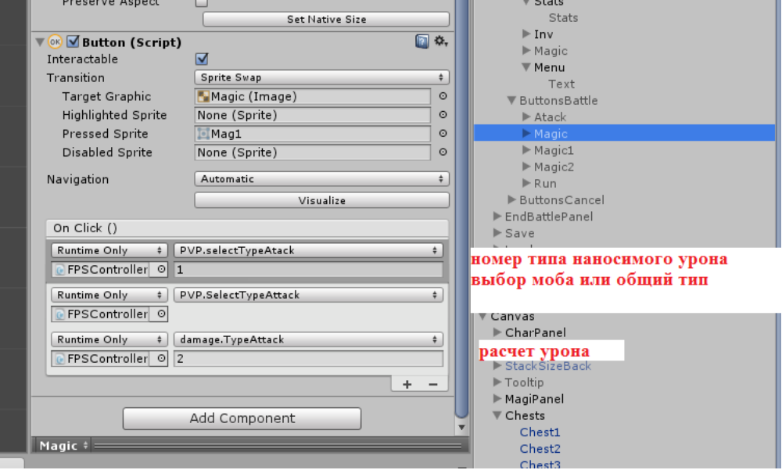
Во время боя кнопки блокируются в зависимости от уровня персонажа и маны
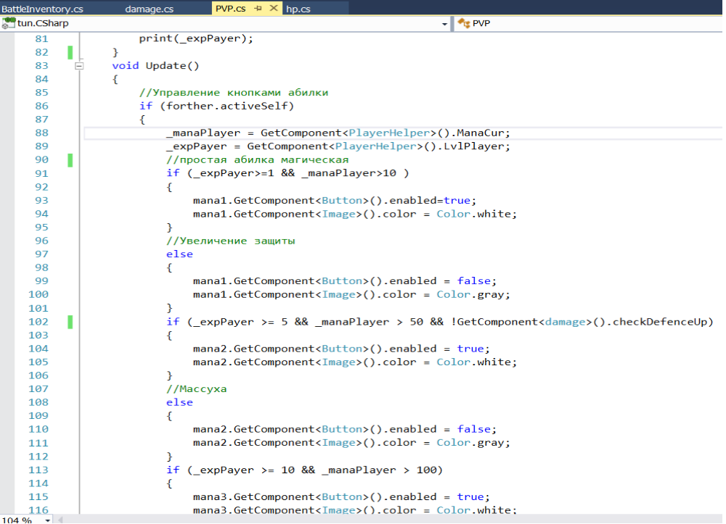
Если активны боевые кнопки то проверяем необходимый левел и ману

Абилка 1. Урон магией по мобу
- нажимеаем на кнопку, выбирается тип с выбором моба для нанесения урона
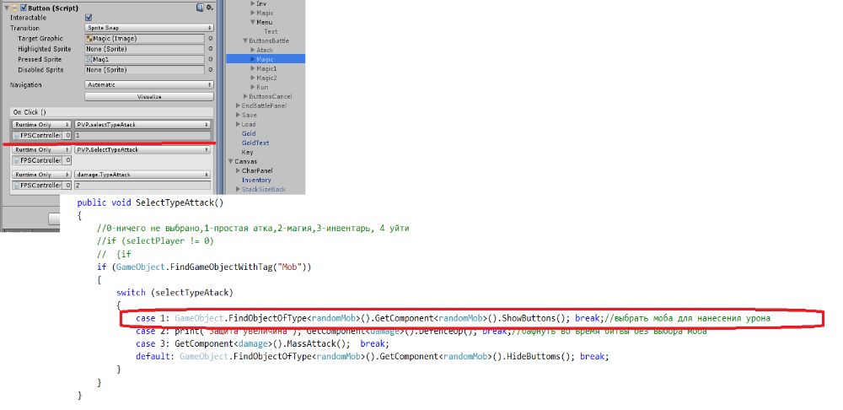

- далее в скрипте damage определяется урон, отнимается мана и проигр. анимация
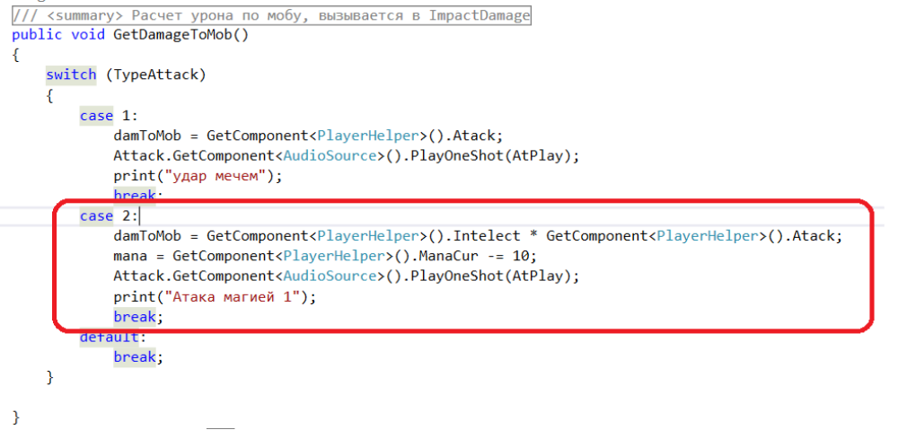

- Далее урон передается в скрипт hp в котором расчитывается окончательный урон
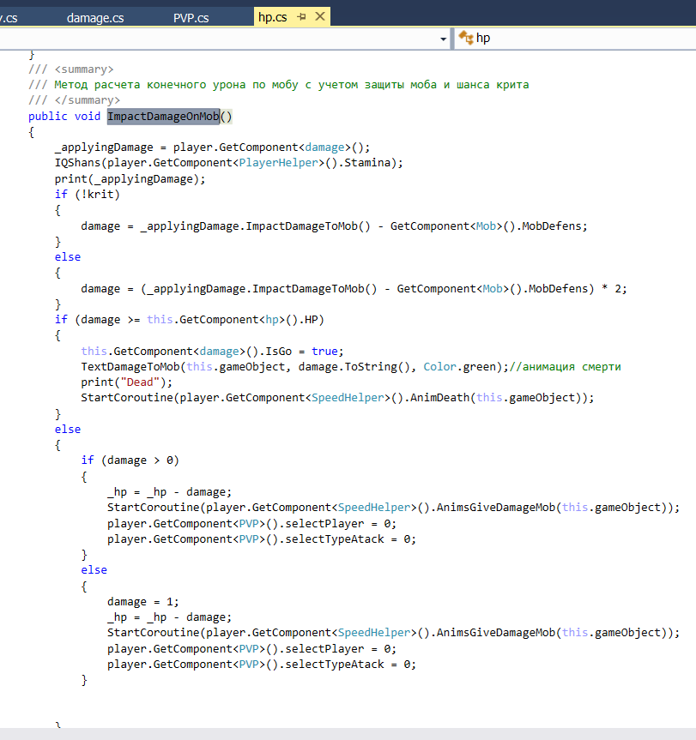

2. Абилка 2. Защита ап. Раз в бою можно поднять пдеф на 10 до конца боя.

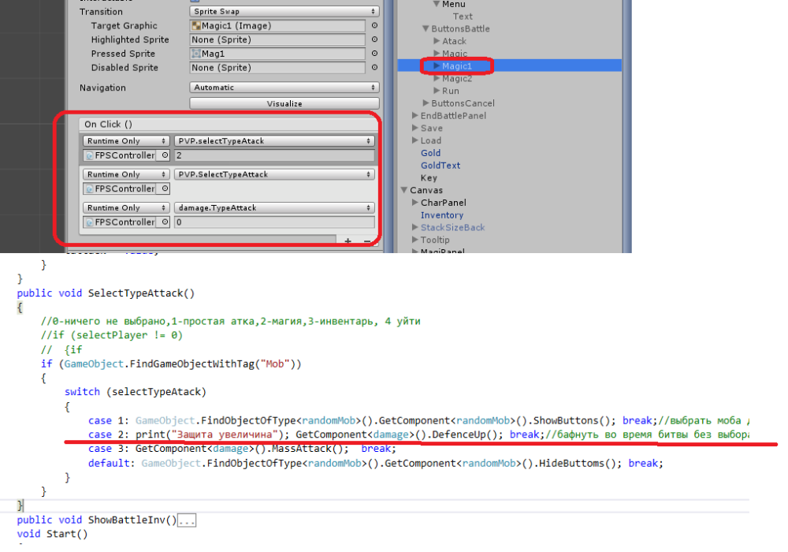

Баф падает после окончания боя. Проверяем если уже использовали то блокируем
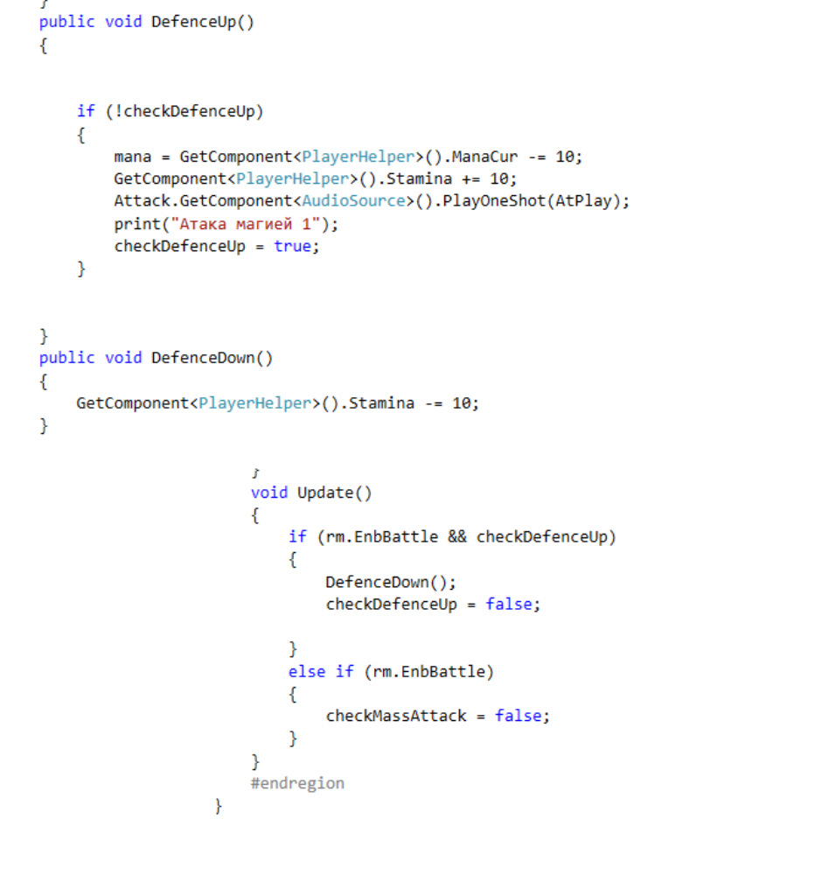

Массуха. Ищем объекты с тегами Mob расчитываем дамаг и наносим урон по всем.
